【思政领航】“学习十九届六中全会精神”——安全2002团支部主题团会成功召开时间：2021-12-17
中国共产党第十九届中央委员会第六次全体会议，于2021年11月8日至11日在北京举行。为引导支部全体同学深入学习党的十九届六中全会精神，增进对中央全会的了解，安全2002团支部于12月14日晚新二406教室成功举行“学习十九届六中全会精神”主题团会。本次团会由团支书观松柏主持，安全2002团支部全体成员参加。
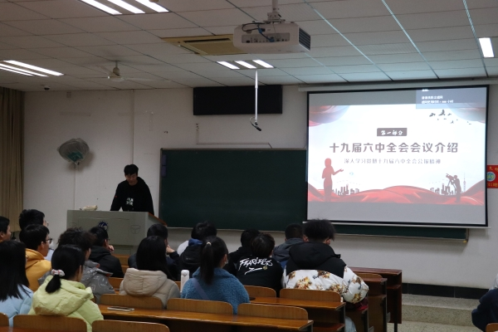
会议伊始，团支书观松柏为同学们详细介绍了十九届六中全会，包括中央全会简介、主要议程、主要决定、主要成就等。随后，就党的百年奋斗重大成就、历史经验，从新民主主义革命时期到中国特色社会主义新时代，同学们从多个维度展开了了激烈讨论。一百年来党领导人民进行伟大奋斗，积累了宝贵的历史经验，我们必须倍加珍惜、长期坚持，并在新时代实践中不断丰富和发展。
最后，观松柏向大家重点阐释了十九届六中全会精神的主要内容，并对本次团会进行总结并寄予期望：“过去一百年，党向人民、向历史交出了一份优异的答卷。现在，党团结带领中国人民又踏上了实现第二个百年奋斗目标的新的赶考之路。时代是出卷人，我们是答卷人，人民是阅卷人，我们一定要不忘初心、砥砺前行，在新时代新征程上展现新气象新作为。”
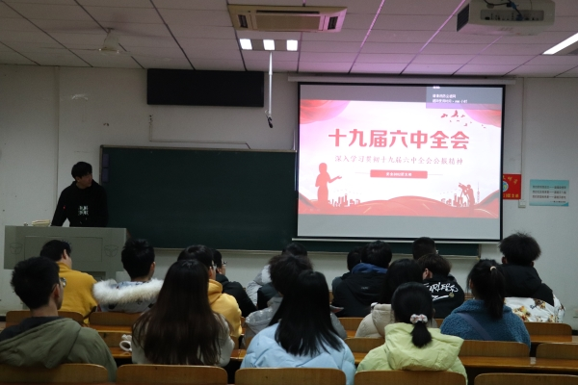
回望历史，我们豪情满怀；展望未来，我们心潮澎湃。通过本次班会，安全2002团支部全体同学深入学习了十九届六中全会精神，相信在不久的将来一定能在实现第二个百年奋斗目标、实现中华民族伟大复兴的中国梦的不懈奋斗中，为祖国赢得更加伟大的胜利和荣光。
通讯员/刘峻帆 责编/李鑫

